龙东地区高中联合体期末试卷
高一数学试卷
装 订 线 内 不 要 答 题
命题学校：桦南一中 命题人：杨玉秋 校对人：杨玉秋
班 级
姓 名
考 号
本试卷分第Ⅰ卷（选择题）和第Ⅱ卷(非选择题)两部分，共150分。考试时间120分钟。
第Ⅰ卷（选择题 共60分）
一、选择题（每小题5分，共60分。下列每小题所给选项只有一项符合题意，请将正确答案的序号填涂在答题卡上）
1．若，，则 （ ）
A. B.
C. D.
2．若一个几何体的主视图和左视图都是等腰三角形，俯视图是圆，则这个几何体可能是 （ ）
A． 三棱柱 B. 圆柱 C . 圆锥 D. 球体
3．已知等差数列$\sqrt{2}$中，，则公差$\sqrt{a}$的值为 （ ）
A.$\left|\text{AB}\right|$ B. $\sqrt{r^{2}−d^{2}}=2\sqrt{−2a^{2}+8a−2}=2\sqrt{−2(a−2)^{2}+6}$ C. $\left|\text{AB}\right|$ D. $\sqrt{6}$
4．在$Δ\text{ABC}$中，已知$B={\text{60}}^{0}$且$b=\sqrt{3}$，则$Δ\text{ABC}$外接圆的面积是
A.$\frac{π}{2}$ B.$\frac{3π}{4}$ C.$π$ D.$2π$ （ ）
5．已知点和在直线的两侧，则的取值范围是
A. ，或 B. （ ）
C. 或24 D.
6．如图是正方体的平面展开图，则在这个正方体中与的位置关系为
A. 平行 B. 相交成60°角 （ ）
C. 异面成60°角 D. 异面且垂直

7．关于直线a、b、l及平面M、N，下列命题中正确的是 ( )
A.若a∥M，b∥M，则a∥b B.若a∥M，b⊥a，则b⊥M
C.若a$⊂$M，b$⊂$M，且l⊥a，l⊥b，则l⊥M D.若a⊥M，a∥N，则M⊥N
8．圆O₁：和O₂：交于A、B两点，则AB的垂直平分线的方程是 （ ）
A. 3x－y－9=0 B. 3x－y－5=0 C. x+3y+3=0 D. x－3y+7=0
9．等比数列的各项均为正数，且＝18，则＝
A．12 B．10 C．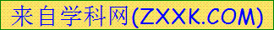8 D．2＋ ( )
10．关于x的方程至少有一个正的实根，则a的取值范围是 （ ）
A. B. C. 或 D.
11．已知$\begin{aligned}\left\{y≥x | \right.\left\{x+y≤2 | \right.\end{aligned}$，且$z=2x+y$的最大值是最小值的3倍，则a等于 （ ）
A．$\frac{1}{3}$或3 B．$\frac{2}{5}$ C．$\frac{2}{5}$或2 D．$\frac{1}{3}$
12. 设是定义在上恒不为零的函数，对任意实数、，都有，若，（），则数列的前项和的取值范围是 （ ）
A. B. C. D.

第Ⅱ卷（非选择题 共90分）
二、填空题（每题5分，共20分。把答案填在答题纸的横线上）
13．已知等差数列中，是方程的两根，则_______.
14．已知直线和，若∥，则的值为_______ .

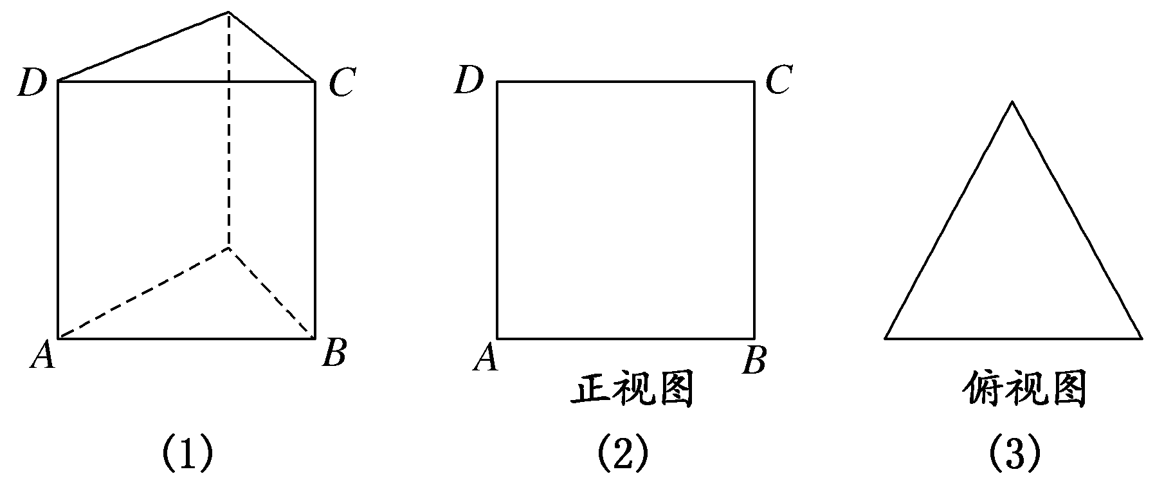
15．如图(1)，直三棱柱的侧棱长和底面边长均为2，正视图和俯视图如图(2)(3)所示，则其侧视图的面积为 .

16．已知：，且，则的最小值为 .
三、解答题（本大题共6小题，共70分，解答应写出文字说明、证明过程或演算步骤，写在答题纸的相应位置）
17．（本小题满分l0分）
自点（－3，3）发出的光线L射到x轴上，被x轴反射，其反射线所在直线与圆相切，求光线L所在直线方程．

18．（本小题满分l2分）
在数列$\left\{a_{n}\right\}$中，$a_{1}=1,a_{n+1}=2a_{n}+2^{n}$.
（Ⅰ）设$b_{n}=\frac{a_{n}}{2^{n−1}},$证明$\left\{b_{n}\right\}$是等差数列;
(Ⅱ)求数列$\left\{a_{n}\right\}$的前$n$项和$S_{n}$.

19.（本小题满分l2分）
已知函数()．
(Ⅰ)求函数的最小正周期及单调递增区间；
(Ⅱ) $Δ$内角的对边长分别为，若
且试求角B和角C.

20．(本小题满分12分)
已知a∈R，解关于x的不等式

21．(本小题满分12分)
如图，在长方体ABCD—A₁B₁C₁D₁，中，AD=AA₁=1，AB=2，点E在棱AB上移动.
(Ⅰ)证明：D₁E⊥A₁D;
(Ⅱ)当E为AB的中点时，求点E到面ACD₁的距离；
(Ⅲ)当AE等于何值时，二面角D₁—EC－D的大小为.
A
D₁
C₁

B₁
B
C
E
A₁
D

22．(本小题满分12分)
已知圆x²+y²-2ax-6ay+10a²-4a=0(0<a4)的圆心为C,直线L： y=x+m。
(Ⅰ)若a=2,求直线L被圆C所截得的弦长$\left|\text{AB}\right|$的最大值；
(Ⅱ)若m=2,求直线L被圆C所截得的弦长$\left|\text{AB}\right|$的最大值；
龙东地区高中联合体期末试卷
高一数学试题答案
一、选择题
ＡＣＤＣＢ ＣＤＡＢＢ ＤＣ
二、填空题
13. 15 14. １ 15. $2\sqrt{3}$ 16. ３
三、解答题
17.解：已知圆的标准方程是
它关于x轴的对称圆的方程是
设光线L所在直线方程是： ………4分
由题设知对称圆的圆心C′（2，-2）到这条直线的距离等于1，
即． ………6分
整理得 解得． ………8分
故所求的直线方程是，或，
即3x＋4y－3＝0，或4x＋3y＋3＝0． ………10分
18．解：（1）由已知$a_{n+1}=2a_{n}+2^{n}$得
$b_{n+1}=\frac{a_{n+1}}{2^{n}}=\frac{2a_{n}+2^{n}}{2^{n}}=\frac{a_{n}}{2^{n−1}}+1=b_{n}+1$， 又$b_{1}=a_{1}=1$ ………4分
$∴$$\left\{b_{n}\right\}$是首项为1，公差为1的等差数列； ………6分
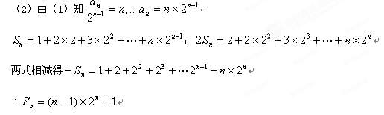
………12分
19.解：（Ⅰ）∵，
………4分
∴故函数的最小正周期为；递增区间为(Z )………6分
（Ⅱ），∴．
∵，∴，∴，即．…………………9分
由正弦定理得：，∴，∵，∴或．
当时，；当时，．（不合题意，舍）
所以. ……………………12分
20．解：（1）当a＝0时，不等式的解集为x<2； ………2分
（2）当a≠0时，将原不等式分解因式，得a（x＋）（x－2）＜0
①当a0时，原不等式等价于（x＋）（x－2）0，不等式的解集为；
………4分②当时，，不等式的解集为或； ………6分
③当时，，不等式的解集为或； ………8分
④当时，不等式的解为。 ………10分
综上，当a＝0时，不等式的解集为；当a0时，不等式的解集为；
当时，不等式的解集为;
当时，不等式的解集为
………12分
21、解：（1）∵在长方体中AE⊥平面AA₁DD₁，A₁D平面AA₁DD₁
∴AE⊥A₁D 又∵在正方体中A₁D⊥AD₁，且AE∩AD₁=A
∴A₁D⊥平面AED₁ 从而D₁E⊥A₁D． ------3分
（2）设点E到面ACD₁的距离为h，在△ACD₁中，AC=CD₁=，AD₁=，
∴ ------5分
------7分
（3）过D作DH⊥CE于H，连D₁H、DE，∵DD₁⊥CE，DH∩DD₁=D
∴CE⊥平面DHD₁ 则D₁H⊥CE，
∴∠DHD₁为二面角D₁—EC—D的平面角. ------8分
设AE=x，则BE=2－x，
22、解：圆C的方程可化为(x-a)²+(y-3a)²=4a
∴圆心为C（a,3a）,半径为r=2$\sqrt{a}$ -------------2分
- 若a=2，则c(2,6),r=$2\sqrt{2}$,
∵弦AB过圆心时最长，∴$\left|\text{AB}\right|$max=4$\sqrt{2}$ -------------4分
- 若m=2，则圆心C（a,3a）到直线x-y+2=0的距离
d=,r=2$\sqrt{a}$ -------------8分
$\left|\text{AB}\right|$=2$\sqrt{r^{2}−d^{2}}=2\sqrt{−2a^{2}+8a−2}=2\sqrt{−2(a−2)^{2}+6}$
∴当a=2时，$\left|\text{AB}\right|$max=2$\sqrt{6}$， -------------12分

